环境

JDK：1.8

OS:任意linux或者window服务器

框架

后台框架：SprongBoot（最新稳定版）,Mybatis

前端框架：jQuery（V3.4.1），Bootstrap

2.文档说明

2.1文档简介

为了今年的我院新生天梯赛选拔赛的顺利进行，决定开发一款比赛报名系统，要求这款系统安全，高效，便捷，且方便管理，又能一键导出报名表格。

2.2产品概要

首先这款报名系统应该由web开发，有系统后台管理，且有前台系统报名组成。所有信息的校验都采用ajax技术实时校验。首先后台管理系统通过添加比赛按钮，填写比赛相关信息后发布比赛，然后各个小组进入注册界面注册团队账号，进入前台系统已团队的名义进行报名，报名时只需填写基本必须信息即可，前台报名系统只能查看当前团队的信息，之后后台管理员可以通过后台管理系统可以查看所有团队的报名信息，并且能导出所有团队的报名表，如果有团队账号丢失可以通过必要信息找回密码，必要时可以联系后台管理员使用后台管理系统可以修改对应团队信息和密码。

2.3 需求分析

注册：分别有团队账号注册和个人账号注册。

登录：登陆后可查看比赛列表

报名：只能报账号模式对应的团队比赛或个人比赛，报名需要账号密码再验证

关联：团队账号下可选择个人账号id并入本团队，个人账号下可以关联团队账户（需要团队邀请码匹配）

3.数据库表和ER图（绿色为外键）

比信息表的应该有的字段（id,比赛标题，比赛状态（开始或进行中，或结束），比赛开始时间，每个团队人数，比赛的邀请码） 补充：1.如果设置了比赛的邀请码则团队在报名这个比赛的时候需要填写邀请码，否则不能参加这个比赛。2.设置了团队人数可以限制每个团队的人数。比赛模式确定是团队报名参加还是个人报名参加。个人账户关联团队需要团队邀请码确认。

比赛信息表（id，比赛标题，比赛状态，比赛开始时间，比赛结束时间，比赛邀请码，比赛模式）

团队基本信息表（id，账号（unique），密码，找回密码所需要的信息，团队邀请码，团队人数，队员id1，队员id2，队员id3）

个人信息报名表（学号（id），密码，姓名，性别，所属团队id，报名比赛的id）

个人比赛报名表（报名比赛中间表）（所属个人id,所属比赛id）

团队比赛报名表（报名比赛中间表）（所属团队id,所属比赛id）

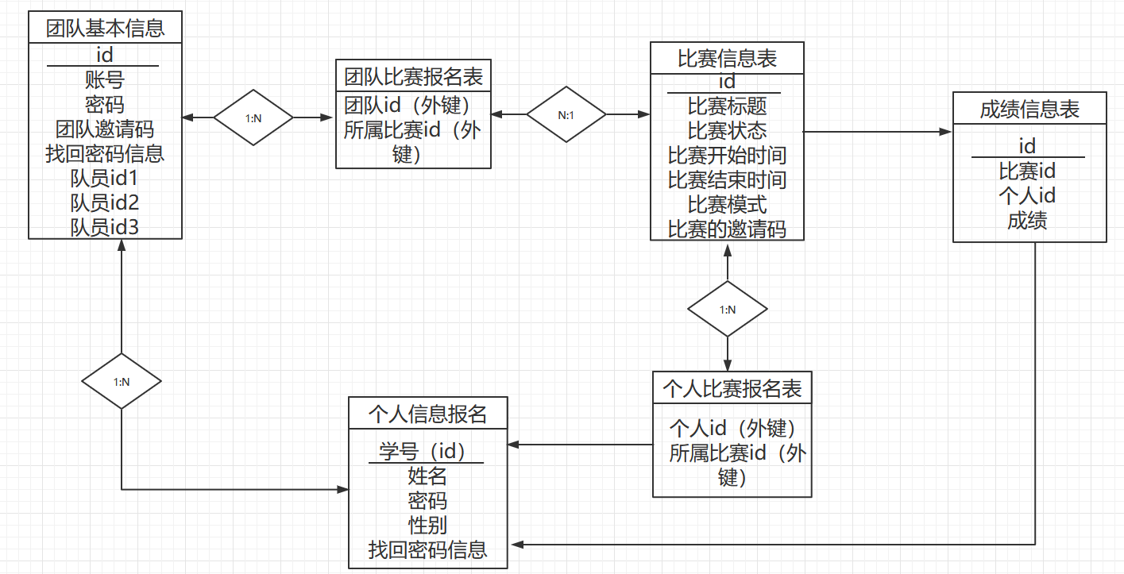

4.程序流程图（流程图网站<https://www.processon.com/>，账号：15993343299，密码yang295513）

报名流程图

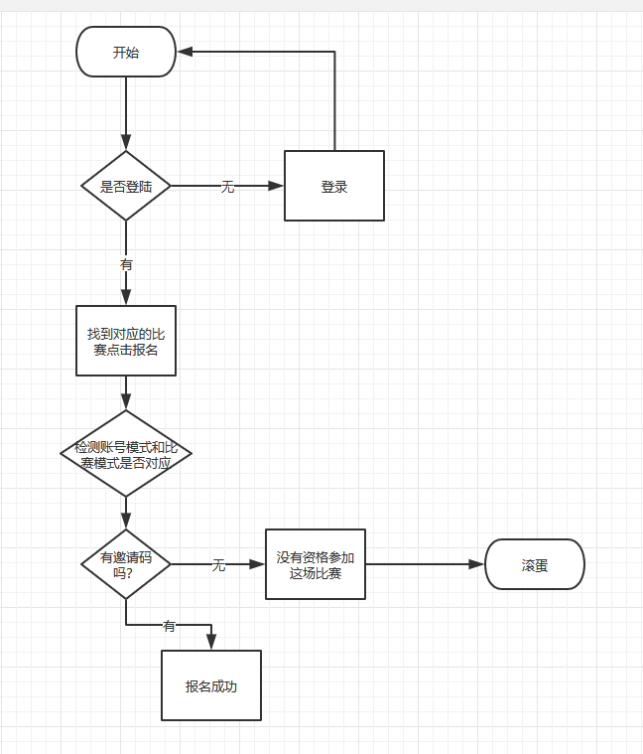

找回密码流程

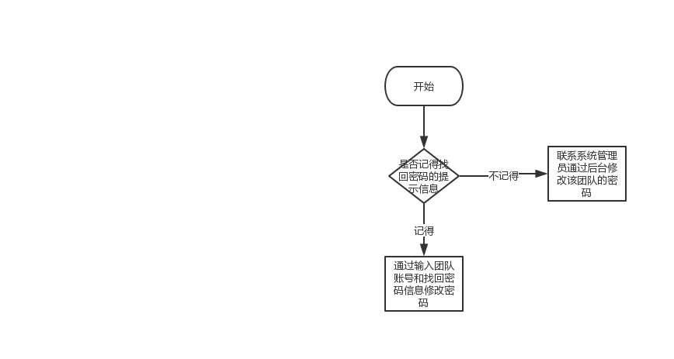

个人用户注册流程

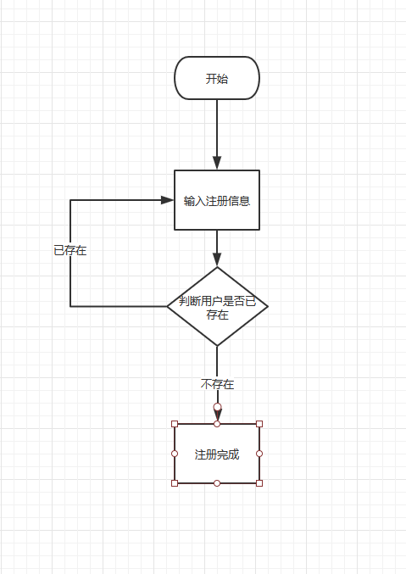

团队注册流程

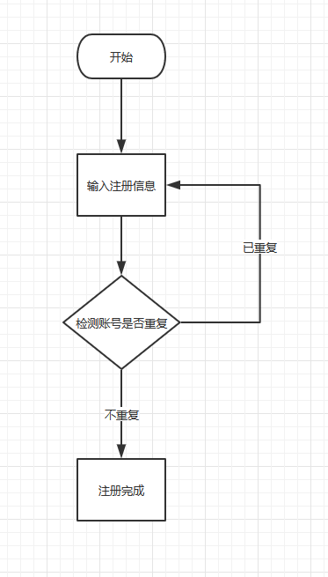

个人账号关联团队流程图

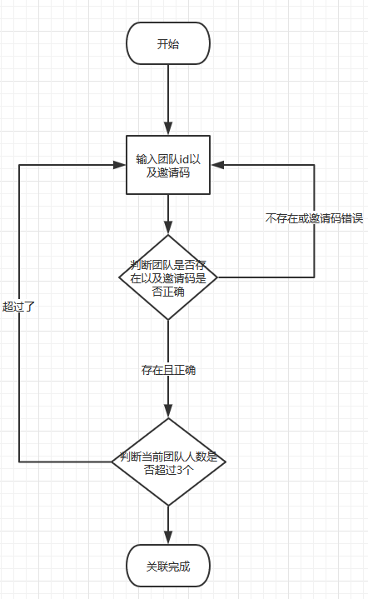

4.原型图介绍

首先登陆页面

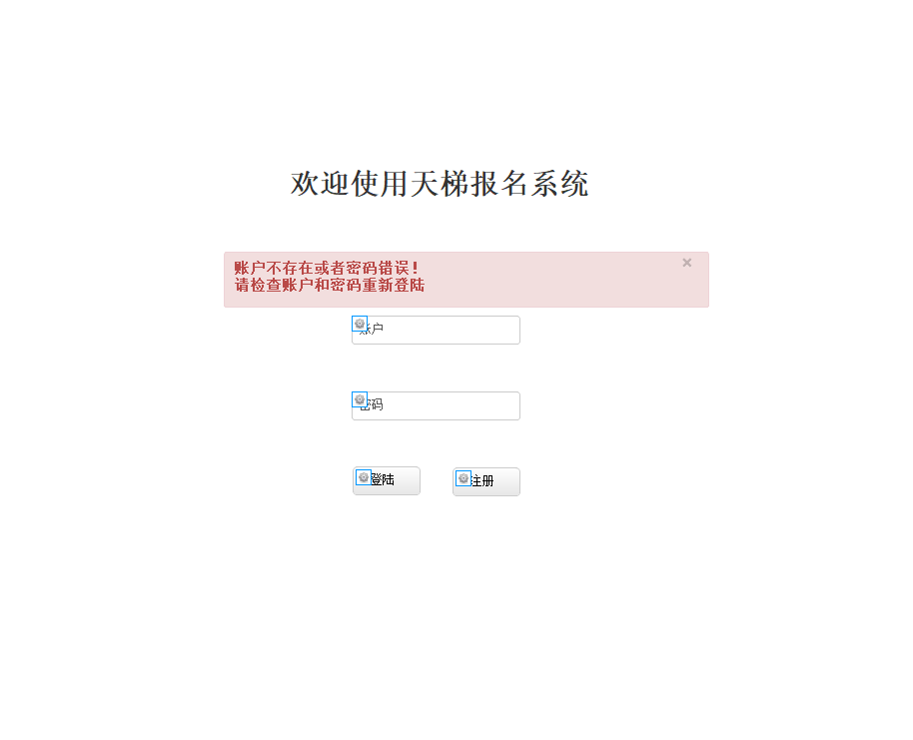

登陆会使用ajax进行验证，登陆失败弹出红框，成功进入系统主页面

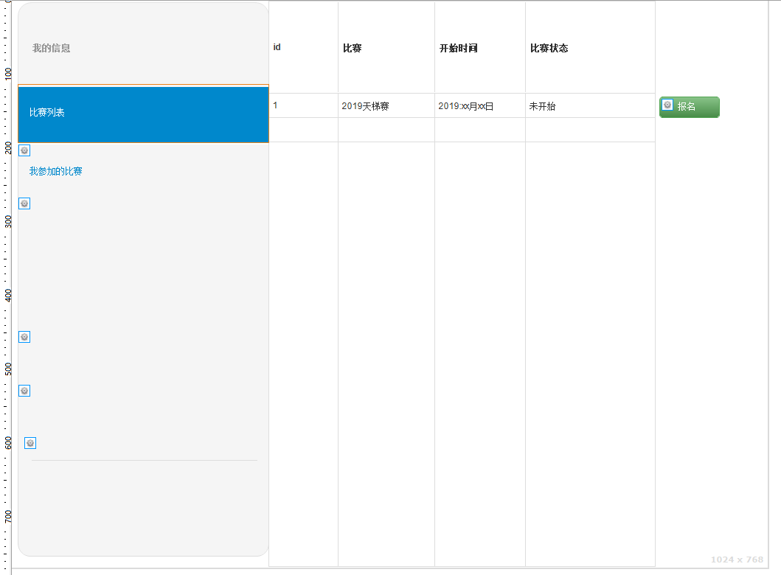

比赛列表中可以选择想要参加的比赛，点击报名输入邀请码填写报名表即可